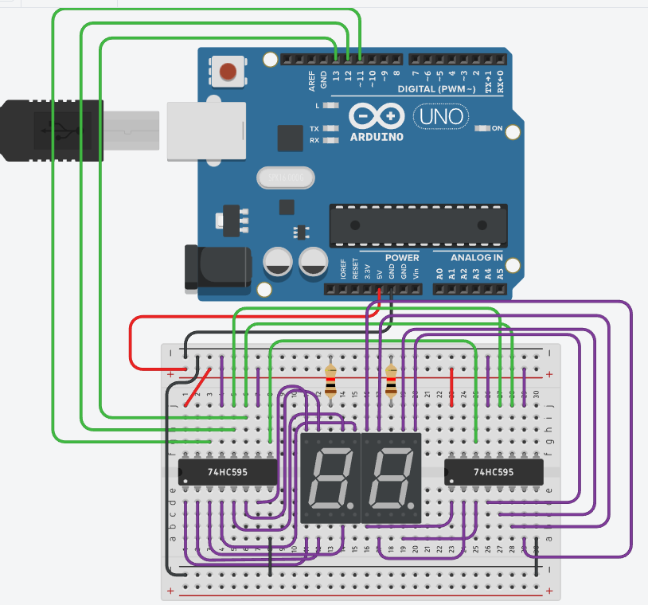

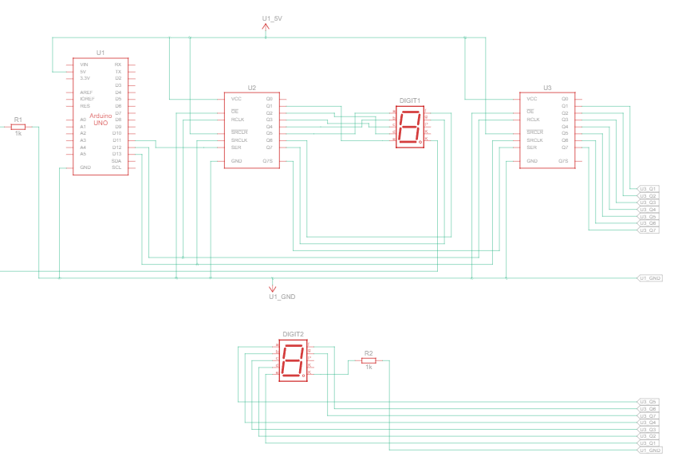

#define DATA_PIN 11 // пин данных (англ. data)

#define LATCH_PIN 12 // пин такта (англ. clock)

#define CLOCK_PIN 13 // пин строба (англ. latch)

byte segments[10] = {

0b01111110, 0b00011000, 0b01101101, 0b00111101, 0b00011011,

0b00110111, 0b01110111, 0b00011100, 0b01111111, 0b00111111};

int countdown = 99;

void setup(){

pinMode(DATA_PIN, OUTPUT); pinMode(CLOCK_PIN, OUTPUT); pinMode(LATCH_PIN, OUTPUT);}

void loop(){

int millsec = countdown % 10; int fullsec = countdown / 10; digitalWrite(LATCH_PIN, LOW);

// задвигаем байт-маску бит за битом, начиная с младшего

shiftOut(DATA_PIN, CLOCK_PIN, LSBFIRST, segments[millsec]);

shiftOut(DATA_PIN, CLOCK_PIN, LSBFIRST, segments[fullsec]);

// чтобы переданный байт отразился на выходах Qx, нужно подать на пин строба высокий сигнал

digitalWrite(LATCH_PIN, HIGH);

if(countdown > 0) countdown--; delay(100);}